Verschönerungsverein Bederkesa von 1896 e.V.
Öffnungszeiten der Windmühle in Bederkesa 2024

Regelmäßige Öffnungszeiten

ab 10. Mai jeden Freitag 15 – 17 Uhr
mit Backtag bis 13.09.24 (Mühlengarten) ab 14.45 Uhr
----------------------------------------------------------------------------------------------
Besondere Feiertagsöffnungen

20. Mai Pfingstmontag (Deutscher Mühlentag) 11 – 18 Uhr
30. Mai Donnerstag / Fronleichnam 14 – 17 Uhr
08. September Tag des offenen Denkmals 14 – 17 Uhr
----------------------------------------------------------------------------------------------
Weitere Sonntagsöffnungen
jeweils von 14 – 17 Uhr

April: 07.
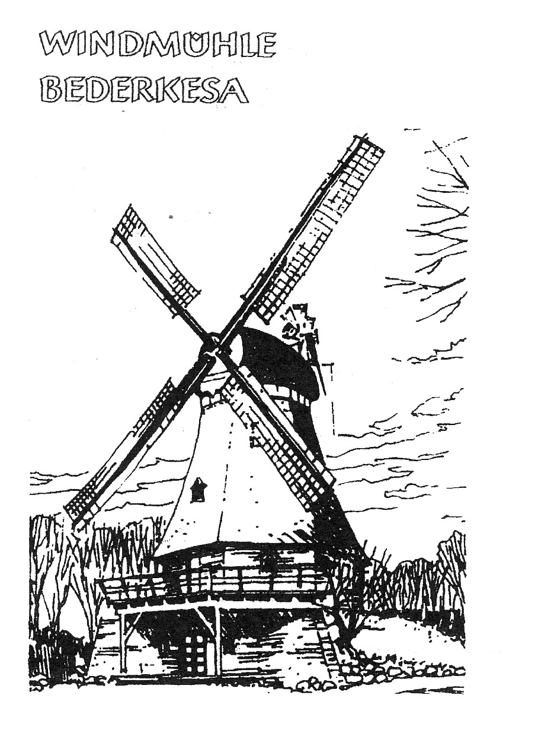


Mai: 05./12.

Juni: 02./30.

Juli: 07./14./21./28.

August: 04.

September: 01./08.

Oktober: 06./13.
___________________________________________________________________________
Gruppen bitte anmelden unter Tel.: 04745-928215 oder 04745-94335

Internetadresse: www.windmuehle-bederkesa.de

